Министерство науки и высшего образования Российской Федерации
Федеральное государственное автономное образовательное учреждение высшего образования
«Пермский национальный исследовательский политехнический университет»

Электротехнический факультет
Выпускающая кафедра: информационные технологии и автоматизированные системы (ИТАС)
Направление подготовки: 09.03.04 Программная инженерия

ОТЧЕТ
Лабораторная работа №12
«Ассоциативные контейнеры библиотеки STL.»
По дисциплине «Основы алгоритмизации и программирования»
Вариант 12

Выполнил: студент группы РИС-25-2б
Пушкарева Анастасия Евгеньевна
Принял: Доц. Полякова О.А.

Пермь 2026
Цель:
- Создание консольного приложения, состоящего из нескольких файлов в системе программирования Visual Studio.
- Использование ассоциативных контейнеров библиотеки STL в объектно-ориентированной программе.

Постановка задачи:
Задача 1
- Создать ассоциативный контейнер.
- Заполнить его элементами стандартного типа (тип указан в варианте).
- Добавить элементы в соответствии с заданием.
- Удалить элементы в соответствии с заданием.
- Выполнить задание варианта для полученного контейнера.
- Выполнение всех заданий оформить в виде глобальных функций.
Задача 2
- Создать ассоциативный контейнер.
- Заполнить его элементами пользовательского типа (тип указан в варианте).
Для пользовательского типа перегрузить необходимые операции.
- Добавить элементы в соответствии с заданием.
- Удалить элементы в соответствии с заданием.
- Выполнить задание варианта для полученного контейнера.
- Выполнение всех заданий оформить в виде глобальных функций.
Задача 3
- Создать параметризированный класс, используя в качестве контейнера ассоциативный контейнер.
- Заполнить его элементами.
- Добавить элементы в соответствии с заданием.
- Удалить элементы в соответствии с заданием.
- Выполнить задание варианта для полученного контейнера.
- Выполнение всех заданий оформить в виде методов параметризированного класса.
Постановка из варианта:
Задача 1
- Контейнер: map (словарь)
- Тип элементов: int
Задача 2
Тип элементов Pair
Задача 3
Параметризованный класс – Список
Задание 3: найти среднее арифметическое и добавить его на заданную позицию контейнера.
Задание 4: найти элементы с ключами из заданного диапазона и удалить их из контейнера.
Задание 5: из каждого элемента вычесть среднее арифметическое контейнера.

Анализ задачи:
Задача 1
- Создаём ассоциативный контейнер map, где ключ и значение типа int.
- Заполняем его элементами.
- Пишем глобальную функцию для добавления элементов.
- Пишем глобальную функцию для удаления элементов.
- Пишем глобальную функцию для выполнения заданий 3,4,5.
- В main демонстрируем работу.
Задача 2
- Создаём ассоциативный контейнер map, где ключ типа int, значение типа Pair.
- В классе Pair перегружаем необходимые операции (сравнение, ввод, вывод).
- Пишем глобальную функцию для добавления элементов.
- Пишем глобальную функцию для удаления элементов.
- Пишем глобальную функцию для выполнения заданий 3,4,5.
- В main демонстрируем работу.
Задача 3
- Создаём параметризированный класс, внутри которого используется ассоциативный контейнер map.
- Реализуем метод для заполнения контейнера элементами.
- Реализуем метод для добавления элементов.
- Реализуем метод для удаления элементов.
- Реализуем метод для выполнения заданий 3,4,5.
- В main создаём объект параметризированного класса и демонстрируем работу методов.
UML-диаграмма:
Задача 1.
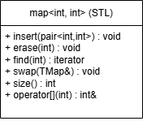
Задача 2.
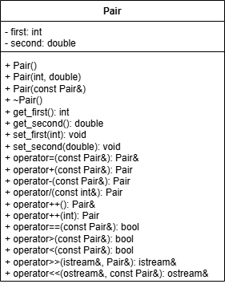

Задача 3.
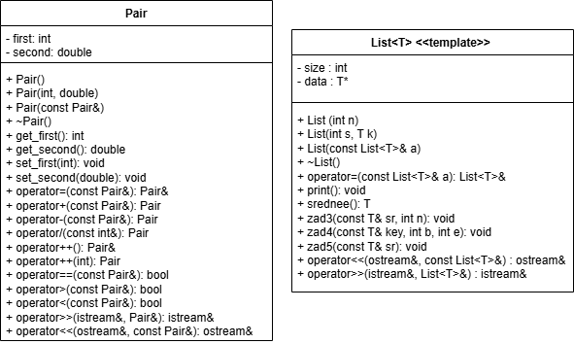
Код:
На гите.
Ответы на вопросы:
1. Что представляет собой ассоциативный контейнер?
Ассоциативный контейнер — это контейнер, который хранит пары «ключ — значение» и обеспечивает быстрый доступ к значению по ключу (аналог ассоциативного массива).
2. Перечислить ассоциативные контейнеры библиотеки STL.
- map (словарь)
- multimap (словарь с дубликатами)
- set (множество)
- multiset (множество с дубликатами)
- bitset (битовое множество)
3. Каким образом можно получить доступ к элементам ассоциативного контейнера?
- Для map: с помощью операции индексации [] или итераторов
- Для set: только с помощью итераторов (операции [] нет)
4. Привести примеры методов, используемых в ассоциативных контейнерах.
- insert() — добавить элемент
- erase() — удалить элемент
- find() — найти элемент по ключу
- count() — количество элементов с заданным ключом
- size(), empty(), clear()
5. Каким образом можно создать контейнер map? Привести примеры.
map<int, float> m1; // пустой
map<int, float> m2(m1); // копирование
map<int, float> m3(begin, end); // инициализация диапазоном
6. Как упорядочены элементы в map по умолчанию? Как изменить порядок?
По умолчанию — по возрастанию ключа (с помощью less<Key>).
Чтобы изменить на обратный, нужно указать компаратор greater<Key>:
map<int, float, greater<int>> m;
7. Какие операции определены для контейнера map?
- Операции сравнения: ==, !=, <, >, <=, >=
- Операция присваивания =
- Операция индексации []
8. Функция для добавления элементов в map с помощью make_pair()
void add_to_map(map<int, int>& m, int key, int value) {
m.insert(make_pair(key, value));
}
9. Функция для добавления элементов в map с помощью []
void add_to_map(map<int, int>& m, int key, int value) {
m[key] = value;
}
10. Функция для печати map с помощью итератора
void print_map(const map<int, int>& m) {
for (auto it = m.begin(); it != m.end(); ++it)
cout << it->first << " : " << it->second << endl;
}
11. Функция для печати map с помощью []
Через [] напечатать нельзя, так как операция [] требует неконстантный объект и изменяет контейнер при отсутствии ключа. Поэтому печать только через итератор.
12. Чем отличаются контейнеры map и multimap?
- map не допускает дубликатов ключей
- multimap допускает дубликаты ключей
- Для multimap не определена операция []
13. Что представляет собой контейнер set?
Множество — ассоциативный контейнер, в котором хранятся только ключи (без отдельных значений). Элементы упорядочены, ключи уникальны.
14. Чем отличаются контейнеры map и set?
- map хранит пары «ключ — значение»
- set хранит только ключи
15. Каким образом можно создать контейнер set? Примеры
set<int> s1; // пустое множество
int arr[5] = {1, 2, 3, 4, 5};
set<int> s2(arr, arr + 5); // инициализация диапазоном
set<int> s3(s2); // копирование
16. Как упорядочены элементы в set по умолчанию? Как изменить порядок?
По умолчанию — по возрастанию (less<T>). Для изменения порядка:
set<int, greater<int>> s;
17. Какие операции определены для контейнера set?
- Операции сравнения: ==, !=, <, >, <=, >=
- Операция присваивания =
- Нет операции []
18. Функция для добавления элементов в set
void add_to_set(set<int>& s, int value) {
s.insert(value);
}
19. Функция для печати контейнера set
void print_set(const set<int>& s) {
for (auto it = s.begin(); it != s.end(); ++it)
cout << *it << " ";
cout << endl;
}
20. Чем отличаются контейнеры set и multiset?
- set не допускает дубликатов ключей
- multiset допускает дубликаты ключей

